Proyecto de Sistemas de Bases de Datos I

Sistema de Servicios Parroquiales
versión 2.1

Sistemas de Bases de Datos I

Primer Termino 2006-2007
ESCUELA SUPERIOR POLITÉCNICA DEL LITORAL

Índice

Integrantes 3
Titulo del Proyecto 3
Objetivo del Proyecto 3
Objetivos Específicos 3
Descripciones Funcionales 3
Modelo Conceptual 21
Diccionario de Datos 22
Modelo Lógico 33

Integrantes

- Armijos Farez Jessica Maria 200223725
- Flores Anzoátegui Stephanie Margarita 200211092
- Izquierdo Yépez Vanesa Johanna 200223857
- Pizarro Vásquez Guillermo Omar 200209682

Titulo del Proyecto

Sistema de Servicios Parroquiales (SSP)

Objetivo del Proyecto

Automatizar el sistema de ingreso y emisión de Documentos en una Parroquia.

Objetivos Específicos

1. Realizar consultas, con el fin de mejorar la rapidez de búsqueda en la Parroquia.
2. Realizar ingresos, con el fin de actualizar y mejorar la base de Datos de la Parroquia.
3. Modificar datos, como estos datos son importantes su modificación solo lo haría el
responsable de la institución, en este caso sería el Párroco.
4. Realizar anulaciones.

Descripciones Funcionales

Una Parroquia desea automatizar la información registrada en sus libros en un sistema que agilice los procesos requeridos por la feligresía (personas que pertenecen a la parroquia). Los procesos involucrados son:

- Ingreso de datos en libros.

Cuando el ministro de la Parroquia (en este caso el Sacerdote) ofrece un sacramento (acto religioso requerido por algún feligrés) los documentos pedidos por el mismo (el sacerdote) son registrados en su correspondiente libro, esto es, Bautizo, Primera Comunión, Confirmación y Matrimonio.

Este proceso es realizado por la Secretaría de la Parroquia.

- Búsqueda de información para emitir un documento.

Es muy común que una persona requiera de un documento que atestigüe haber realizado algún sacramento, para eso la secretaria deberá buscar en los registro del libro correspondiente la información del solicitante.

- Modificación de los datos en algún registro específico en un libro.

Si alguna información de los registro de una persona se encuentra errada, el ministro es el único que podrá modificar o autorizar la modificación del respectivo registro.

- Anulación de algún registro específico en un libro.

Existen casos en que una persona pide ser borrada de los libros de la Parroquia por motivos personales, como por ejemplo el cambio de fe o en casos excepcionales, como la anulación de un matrimonio, en el que se verifica que nunca existió, por la falta cometida en alguno de los dos (motivo suficiente para la anulación).

En estos casos sólo el Ministro encargado de la Parroquia podrá anular este registro, pero entiéndase esta frase, para anular un registro tan solo se tacha pero no se borra, es decir, queda constancia del registro original, pero evidenciando que ya no sirve.

Notas:
- Un sacerdote puede estar en una o más parroquias, o puede que en una parroquia existan cero o más sacerdotes.

Especificación de los Actores:

Nombre: | Administrador
Descripción : | Persona natural que se encarga de la administración de la Parroquia.
Nota : | Actor Primario

Nombre: | Secretaria
Descripción : | Persona natural que consulta e ingresa información a la Base.
Nota : | Actor Primario

Nombre: | Base de Datos
Descripción : | Sistema Interno que proporciona información sobre Bautizos, Matrimonios, Confirmación y Primera Comunión en el Sistema de Servicios Parroquiales.
Nota : | Actor Secundario

Lista de Casos de Uso:

- Ingresar al Sistema.
- Registrar Documentos.
- Consultar Documentos.
- Modificar Documentos.
- Anular Documentos.

Especificación de los Casos de Uso:

Nombre: | Ingresar al Sistema
Descripción : | El usuario que puede ser el administrador o la secretaria podrá ingresar al sistema usando su user y password.
Nota : | Solo el administrador o la secretaria podrán ingresar al sistema.

Nombre: | Registrar Documentos
Descripción : | Tanto el Administrador como la Secretaria registraran información de documentos que pueden ser de Bautizos, confirmaciones, comuniones y Matrimonios por medio de un formulario que indicara los campos que deben ser llenados.
Nota : | El registro no lleva ninguna restricción para los usuarios del Sistema o sea el Administrador y la Secretaria.

Nombre: | Consultar Documentos
Descripción : | Tanto el Administrador como La Secretaria podrán consultar información sobre documentos que pueden ser Bautizos, Confirmaciones, Comuniones y Matrimonios que se hayan registrado en la Parroquia por medio del nombre.
Nota : | Al ingresar el nombre este se busca en la base retornando la información del documento.

Nombre: | Modificar Documentos
Descripción : | El administrador podrá modificar la información del Documento de acuerdo a los campos que desee cambiar.
Nota : | El administrador es el único que puede modificar el documento consultado.

Nombre: | Anular Documentos
Descripción : | El administrador podrá anular la información de los Documentos si es preciso.
Nota : | El administrador es el único que puede anular el Documento.

Lista de Escenarios:

- Caso de Uso: Ingresar al Sistema
Escenario 1.1: Ingreso exitoso al Sistema.
Escenario 1.2: Ingreso no exitoso porque el usuario no consta en el Sistema.
Escenario 1.3: Ingreso no exitoso porque no lleno los datos necesarios para ingresar en el Sistema.
Escenario 1.4: Ingreso no exitoso por fallas técnicas.

- Caso de Uso: Registrar Documentos
Escenario 2.1: registro exitoso del Documento.
Escenario 2.2: registro no exitoso porque el documento ya se encuentra ingresado en el Sistema.
Escenario 2.3: registro no exitoso por no llenar correctamente el Formulario.
Escenario 2.4: registro no exitoso por fallas técnicas.

- Caso de Uso: Consultar Documentos
Escenario 3.1: Consulta exitosa.
Escenario 3.2: Consulta no exitosa porque no ingreso todos los datos necesarios para la consulta.
Escenario 3.3: Consulta no exitoso porque el documento no esta registrado en la base de Datos.
Escenario 3.4: Consulta no exitosa por fallas técnicas.

- Caso de Uso: Modificar Documentos
Escenario 4.1: Modificación exitosa.
Escenario 4.2: Modificación no exitosa por no ingresar correctamente los Datos en el formulario.
Escenario 4.3: Modificación no exitosa porque no se encontró el Documento registrado en la Base de Datos.
Escenario 4.4: Modificación no exitosa por fallas técnicas.

- Caso de Uso: Anular Documentos
Escenario 5.1: Anulación exitosa.
Escenario 5.2: La anulación no se pudo realizar porque no se encontró el documento en la Base de Datos.
Escenario 5.3: Anulación no exitosa por fallas técnicas.

Entrada de los Procesos
- Ingresar al Sistema
Tanto administrador como la Secretaria deberán tener un user y un password para poder ingresar al sistema.
- Ingresar Documentos
Para poder ingresar un documento se debe escoger el tipo de Documento (que puede ser bautizo, confirmación, comunión, Matrimonio), ingresar el nombre de la Persona, los Datos necesarios para su ingreso.
- Consultar Documentos
Para poder consultar un documento se debe escoger el tipo de Documento (que puede ser bautizo, confirmación, comunión, Matrimonio), ingresar el nombre de la Persona.
- Modificar Documentos
Para poder modificar un documento se debe ingresar el nombre de la Persona, el tipo de Documento (que puede ser bautizo, confirmación, comunión, Matrimonio).
- Anular Documentos
Para poder anular un documento se debe escoger el tipo de Documento (que puede ser bautizo, confirmación, comunión, Matrimonio), ingresar el nombre de la Persona.

Especificación de Escenarios

- Caso de Uso : Ingresar al Sistema

Escenario 1.1: Ingreso exitoso al Sistema
Suposición/Asunciones:
1. El Administrador o la Secretaria pudo ingresar al sistema.
2. Ingresan todos los datos requeridos por el sistema.
Resultados:
1. Se puede tener acceso a las diferentes opciones que provee el Sistema.

Escenario 1.2: Ingreso no exitoso porque el usuario no consta en el Sistema.
Suposición/Asunciones:
1. El Administrador o la Secretaria no se encuentran registrado como un usuario en el sistema.
2. El Administrador o la Secretaria no es quién dice ser.
Resultados:
1. No se puede ingresar al Sistema.

Escenario 1.3: Ingreso no exitoso porque no lleno los datos necesarios para ingresar en el Sistema.
Suposición/Asunciones:
- El Administrador o la Secretaria ingreso el user o el password.
Resultados:
1. Se recibe un mensaje de que ingrese el user o el password de acuerdo al caso.

Escenario 1.4: Ingreso no exitoso por fallas técnicas.
Suposición/Asunciones:
1. Se tiene alguna falla técnica en el sistema.
Resultados:
1. El Administrador o la Secretaria no puede ingresar al sistema.

- Caso de Uso : Registrar Documentos

Escenario 2.1: Registro exitoso del Documento
Suposición/Asunciones:
      - Ingresan todos los datos requeridos por el sistema.
Resultados:
- Se puede registrar el documento que pasa a formar parte de la Base de Datos.

Escenario 2.2: registró no exitoso porque el documento ya se encuentra ingresado en el Sistema.
Suposición/Asunciones:
      - El Documento ya había sido registrado en el Sistema.
Resultados:
- No se puede registrar el documento.

Escenario 2.3: registro no exitoso por no llenar correctamente el Formulario.
Suposición/Asunciones:
- El administrador o la Secretaria se olvidaron de un dato esencia para poder registrar el documento.
- El Administrador o la Secretaria lleno incorrecto algún dato en el formulario.

Resultados:
- Se recibe un mensaje de que faltan elementos por llenar en la ventana.
- Se recibe un mensaje de que unos campos llenados están incorrectos.

Escenario 2.4: Registro no exitoso por fallas técnicas.
Suposición/Asunciones:
- Se tiene alguna falla técnica en el sistema.
Resultados:
- El Administrador o la Secretaria no puede Registrar el Documento.

- Caso de Uso : Consultar Documentos

Escenario 3.1: Consulta exitosa del Documento
Suposición/Asunciones:
      - Ingresan todos los datos requeridos por el sistema.
Resultados:
- Se puede consultar el documento requerido.

Escenario 3.2: Consulta no exitosa porque no ingreso todos los datos necesarios para la consulta.
Suposición/Asunciones:
- El Administrador o la Secretaria se olvido de llenar el campo requerido para buscar el documento.
- El Administrador o la Secretaria lleno incorrectamente el campo requerido para la búsqueda y no se pudo encontrar.
Resultados:
- Se recibe un mensaje de que falta llenar el campo requerido para poder realizar la consulta.
- Se recibe un mensaje de que el campo está incorrecto.

Escenario 3.3: Consulta no exitosa porque el documento no esta registrado en la base de Datos.
Suposición/Asunciones:
- El documento no ha sido registrado todavía en Sistema.
Resultados:
- Se recibe un mensaje de que el documento no se encuentra registrado en la Base de Datos.

Escenario 3.4: Consulta no exitosa por fallas técnicas.
Suposición/Asunciones:
- Se tiene alguna falla técnica en el sistema.
Resultados:
- El Administrador o la Secretaria no puede realizar la consulta.

- Caso de Uso: Modificar Documentos

Escenario 4.1: Modificación exitosa del Documento
Suposición/Asunciones:
      - El documento se encuentra registrado en el sistema.
Resultados:
- Se puede modificar el documento requerido.

Escenario 4.2: Modificación no exitosa por no ingresar correctamente los Datos en el formulario.
Suposición/Asunciones:
- El administrador a tratar de modificar no ingreso los datos correctamente.

Resultados:
- Se manda un mensaje de ingrese los datos correctos.

Escenario 4.3: Modificación no exitosa porque no se encontró el Documento registrado en la Base de Datos.
Suposición/Asunciones:
- El Administrador se olvido de llenar el campo requerido para buscar el documento.
- El documento no se encuentra registrado en la Base de Datos del Sistema.
Resultados:
- Se recibe un mensaje de que falta llenar el campo para poder encontrar el documento y realizar la modificación.
      - Se recibe un mensaje de el documento no se encuentra registrado en la Base de Datos.

Escenario 4.4: Modificación no exitosa por fallas técnicas.
Suposición/Asunciones:
- Se tiene alguna falla técnica en el sistema.
Resultados:
- El Administrador no puede Modificar el Documento.

- Caso de Uso: Anular Documentos

Escenario 5.1: Anulación exitosa del Documento
Suposición/Asunciones:
- El Administrador encontró el documento registrado en el Sistema.
Resultados:
      - Se puede anular el documento requerido.

Escenario 5.2: La anulación no se pudo realizar porque no se encontró el documento en la Base de Datos.
Suposición/Asunciones:
- El documento no ha sido registrado en el Sistema por lo tanto no esta en la Base de la misma.
Resultados:
- No se puede anular el documento.

Escenario 5.4: Anulación no exitosa por fallas técnicas.
Suposición/Asunciones:
- Se tiene alguna falla técnica en el sistema.
Resultados:
- El Administrador no puede Anular el Documento.

Diagrama de Caso de Uso:

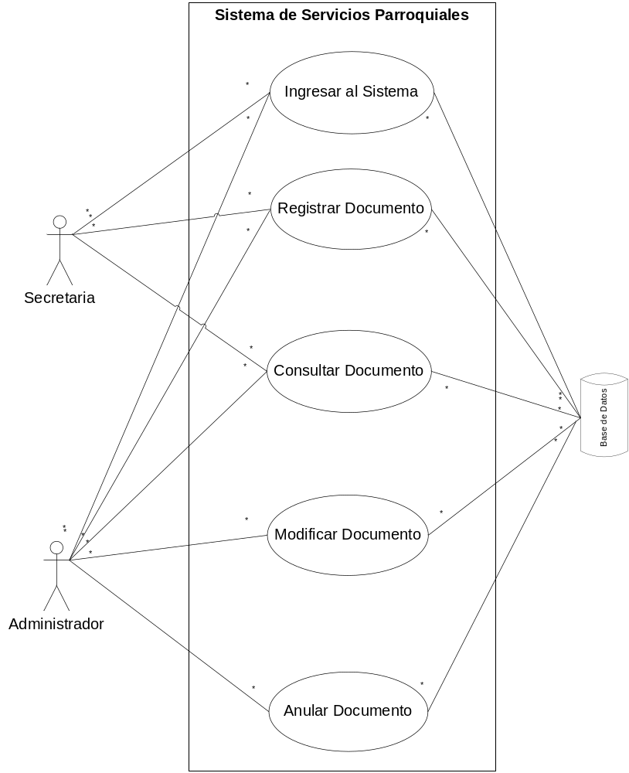

Diagrama de Iteración de Objetos:

Diagrama de secuencia:

- Caso de Uso: Ingresar al Sistema

Escenario 1.1: Ingreso exitoso al Sistema.

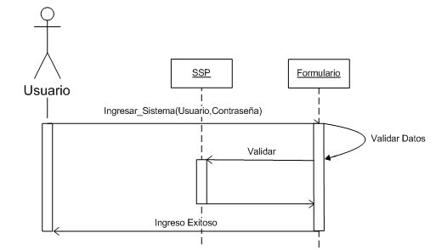

Escenario 1.2: Ingreso no exitoso porque el usuario no consta en el Sistema.

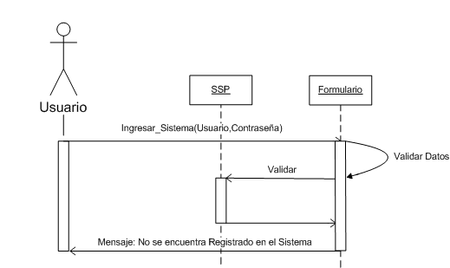

Escenario 1.3: Ingreso no exitoso porque no lleno los datos necesarios para ingresar en el Sistema.

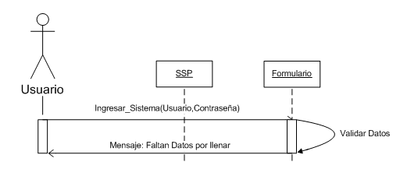

Escenario 1.4: Ingreso no exitoso por fallas técnicas.

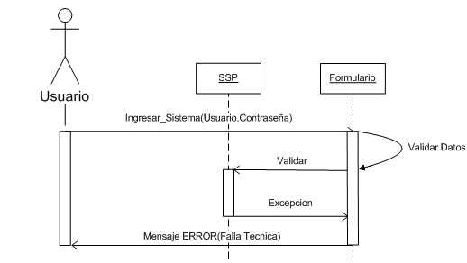

- Caso de Uso: Registrar Documentos

Escenario 2.1: registro exitoso del Documento.

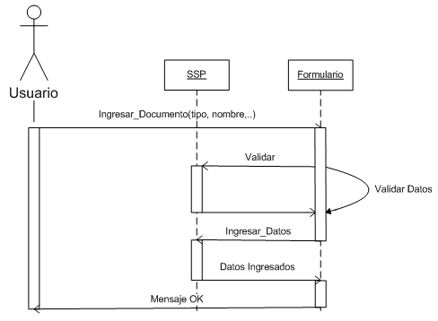

Escenario 2.2: registro no exitoso porque el documento ya se encuentra ingresado en el Sistema.

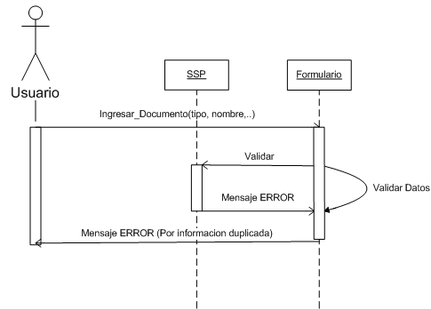

Escenario 2.3: registro no exitoso por no llenar correctamente el Formulario.

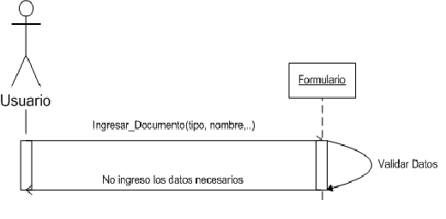

Escenario 2.4: registro no exitoso por fallas técnicas.

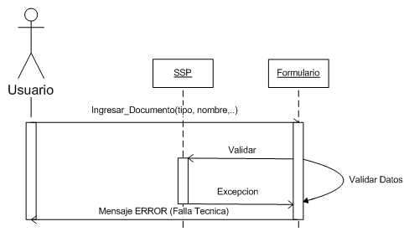

- Caso de Uso: Consultar Documentos

Escenario 3.1: Consulta exitosa.

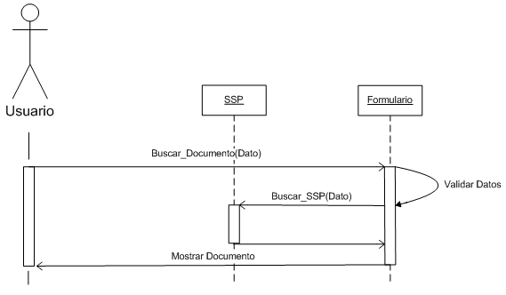

Escenario 3.2: Consulta no exitosa porque no ingreso todos los datos necesarios para la consulta.

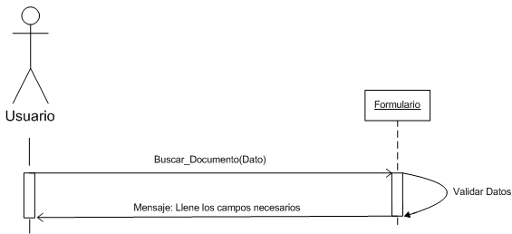

Escenario 3.3: Consulta no exitoso porque el documento no esta registrado en la base de Datos.

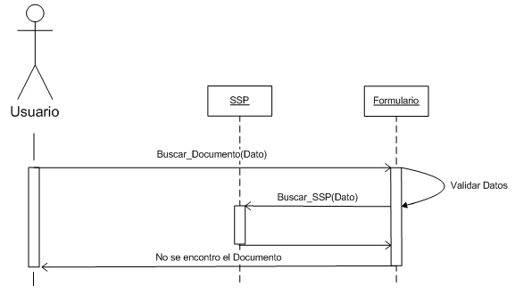

Escenario 3.4: Consulta no exitosa por fallas técnicas.

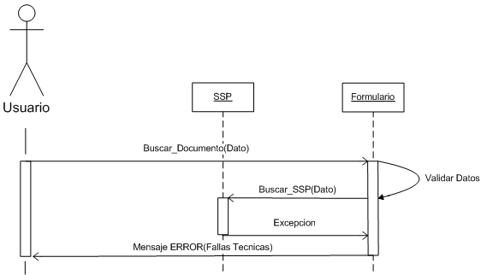

- Caso de Uso: Modificar Documentos

Escenario 4.1: Modificación exitosa.

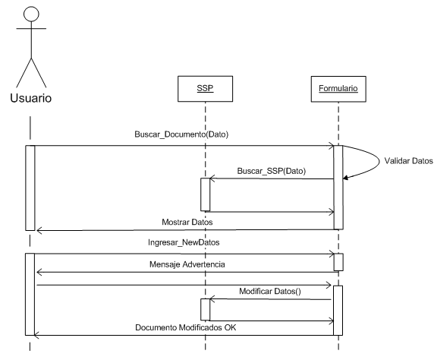

Escenario 4.2: Modificación no exitosa por no ingresar correctamente los Datos en el formulario.

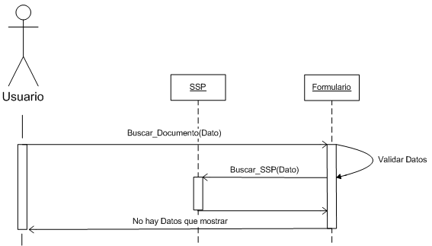

Escenario 4.3: Modificación no exitosa porque no se encontró el Documento registrado en la Base de Datos.

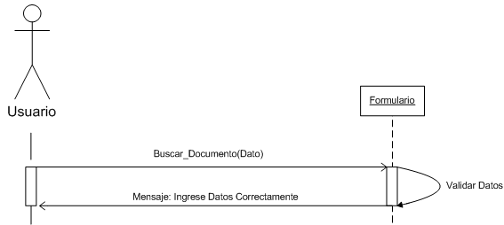

Escenario 4.4: Modificación no exitosa por fallas técnicas.

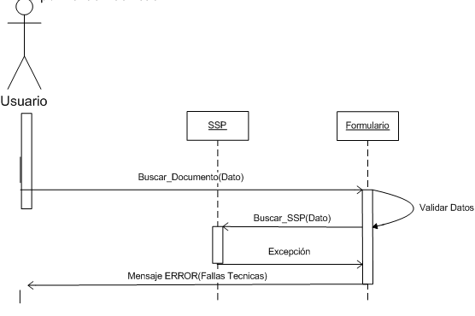

- Caso de Uso: Anular Documentos

Escenario 5.1: Anulación exitosa.

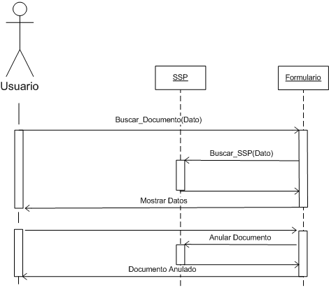

Escenario 5.2: La anulación no se pudo realizar porque no se encontró el documento en la Base de Datos.

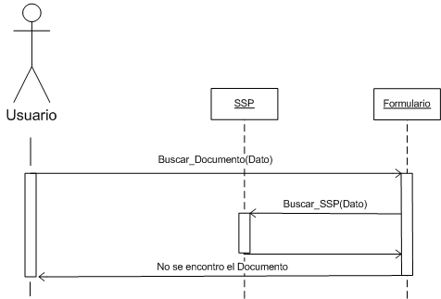

Escenario 5.3: Anulación no exitosa por fallas técnicas.

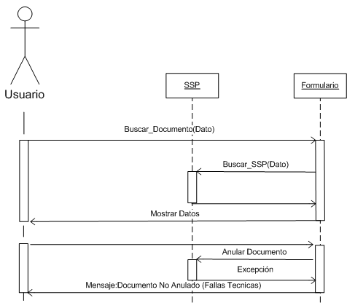

Modelo Conceptual

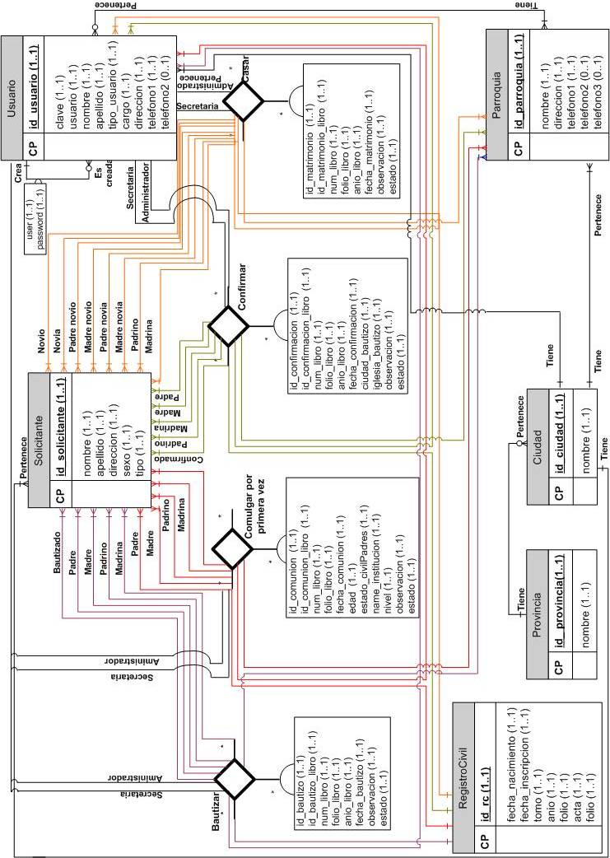

Diccionario de Datos

- Entidad: Usuario
Entidad en el cual constan los atributos comunes de las dos personas que manejaran el sistema.
Atributos:

- id_usuario
Descripción: Es el identificador del usuario
Entidad a la que pertenece: Usuario
Cardinalidad: (1..1)

- clave
Descripción: password de la persona que utiliza el sistema
Entidad a la que pertenece: Usuario
Cardinalidad: (1..1)

- usuario
Descripción: user de la persona que utiliza el sistema
Entidad a la que pertenece: Usuario
Cardinalidad: (1..1)

- nombre
Descripción: nombre de la persona que utiliza el sistema
Entidad a la que pertenece: Usuario
Cardinalidad: (1..1)

- apellido
Descripción: apellido de la persona que utiliza el sistema
Entidad a la que pertenece: Usuario
Cardinalidad: (1..1)

- tipo_usuario
Descripción: especifica si es administrador o secretaria
Entidad a la que pertenece: Usuario
Cardinalidad: (1..1)

- cargo
Descripción: cargo del administrador(padre, diácono, etc.)
Entidad a la que pertenece: Usuario
Cardinalidad: (1..1)

- dirección
Descripción: dirección de la persona que utiliza el sistema
Entidad a la que pertenece: Persona
Cardinalidad: (1..1)

- telefono1
Descripción: teléfono de la persona que utiliza el sistema
Entidad a la que pertenece: Persona
Cardinalidad: (1..1)

- telefono2
Descripción: teléfono de la persona que utiliza el sistema
Entidad a la que pertenece: Persona
Cardinalidad: (1..1)

- Entidad: Solicitante
Entidad en el cual constan los atributos de la persona que realizan los sacramentos.

Atributos:
- id_solicitante
Descripción: es el identificador del solicitante.
Entidad a la que pertenece: Solicitante
Cardinalidad: (1..1)

- nombre
Descripción: nombre del solicitante
Entidad a la que pertenece: Solicitante
Cardinalidad: (1..1)

- apellido
Descripción: apellido del solicitante
Entidad a la que pertenece: Solicitante
Cardinalidad: (1..1)

4. direccion
Descripción: Dirección del solicitante
Entidad a la que pertenece: Solicitante
Cardinalidad: (1..1)

5. sexo
Descripción: sexo del solicitante
Entidad a la que pertenece: Solicitante
Cardinalidad: (1..1)

6. tipo
Descripción: tipo del solicitante(bautizado, madre, padre, etc.)
Entidad a la que pertenece: Solicitante
Cardinalidad: (1..1)

- Entidad: Registro Civil
Entidad en la cual constan los atributos generales que se necesita del registro civil.
Atributos:
- id_rc
Descripción: Es la clave de la entidad registro civil.
Entidad a la que pertenece: Registro Civil
Cardinalidad: (1..1)

fecha_nacimiento
Descripción: Fecha en la que nació la persona a recibir el sacramento
Entidad a la que pertenece: Registro Civil
Cardinalidad: (1..1)

3. fecha_inscripcion
Descripción: Fecha en la que se registró en el registro civil.
Entidad a la que pertenece: Registro Civil
Cardinalidad: (1..1)

4. tomo
Descripción: Número con el que se identifica el libro en el registro civil.
Entidad a la que pertenece: Registro Civil
Cardinalidad: (1..1)

5. anio
Descripción: año en el que se inscribe en el Registro Civil
Entidad a la que pertenece: Registro Civil
Cardinalidad: (1..1)

6. folio
Descripción: La página del libro correspondiente al Registro Civil
Entidad a la que pertenece: Registro Civil
Cardinalidad: (1..1)

7. acta
Descripción: Número del Documento donde consta la persona en el Registro Civil.
Entidad a la que pertenece: Registro Civil
Cardinalidad: (1..1)

8. lugar
Descripción: Lugar donde nació la persona.
Entidad a la que pertenece: Registro Civil
Cardinalidad: (1..1)

- Entidad: Parroquia
Es la entidad en la cual constan los atributos generales que se necesita de la Parroquia eclesiástica.
Atributos:
1. id_parroquia
Descripción: Identificación de la entidad Parroquia
Entidad a la que pertenece: Parroquia
Cardinalidad: (1..1)

2. nombre
Descripción: Nombre de la Parroquia eclesiástica
Entidad a la que pertenece: Parroquia
Cardinalidad: (1..1)

3. direccion
Descripción: dirección local de la misma
Entidad a la que pertenece: Parroquia
Cardinalidad: (1..1)

4. telefono1
Descripción: teléfono local de la misma
Entidad a la que pertenece: Parroquia
Cardinalidad: (1..1)

5. telefono2
Descripción: teléfono local de la misma
Entidad a la que pertenece: Parroquia
Cardinalidad: (1..1)

6. telefono3
Descripción: teléfono local de la misma
Entidad a la que pertenece: Parroquia
Cardinalidad: (1..1)

- Entidad: Provincia
Es la entidad en la cual constan los atributos generales que se necesita de la provincia.
Atributos:
1. id_provincia
Descripción: Identificación de la entidad Provincia.
Entidad a la que pertenece: Provincia
Cardinalidad: (1..1)

2. nombre
Descripción: Nombre de la provincia.
Entidad a la que pertenece: Provincia
Cardinalidad: (1..1)

- Entidad: Ciudad
Es la entidad en la cual constan los atributos generales que se necesita de la ciudad.
Atributos:
1. id_ciudad
Descripción: Identificación de la entidad Ciudad.
Entidad a la que pertenece: Ciudad
Cardinalidad: (1..1)

2. nombre
Descripción: Nombre de la ciudad.
Entidad a la que pertenece: Ciudad
Cardinalidad: (1..1)

- Relación: Bautizar
Es la acción que se lleva a cabo con las entidades Solicitante, Usuario, Ciudad, Registro Civil y Parroquia.
Atributos:
1. id_bautizo
Descripción: Clave que identifica la acción bautizar.
Cardinalidad: (1..1)

2. id_bautizo_libro
Descripción: Clave que ingresa el usuario, que consta en los libros de la parroquia.
Cardinalidad: (1..1)

3. num_libro
Descripción: Numero de libro en el que certifica el acto religioso.
Cardinalidad: (1..1)

4. folio_libro
Descripción: Pagina del libro en el que certifica el acto religioso.
Cardinalidad: (1..1)

5. anio_libro
Descripción: Año del libro en el que certifica el acto religioso.
Cardinalidad: (1..1)

6. fecha_bautizo
Descripción: fecha en la que se bautiza a la persona.
Cardinalidad: (1..1)

7. observacion
Descripción: Detalle de sucesos que pueden darse en la ceremonia religiosa.
Cardinalidad: (1..1)

8. estado
Descripción: Si el documento de bautizo ha sido anulado o no.
Cardinalidad: (1..1)

9. id_bautizado
Descripción: Clave que hace referencia a la persona que recibió el sacramento.
Cardinalidad: (1..1)

10. id_padre
Descripción: Clave que hace referencia al padre de la persona que recibió el sacramento.
Cardinalidad: (1..1)

11. id_madre
Descripción: Clave que hace referencia a la madre de la persona que recibió el sacramento.
Cardinalidad: (1..1)

12. id_padrino
Descripción: Clave que hace referencia al padrino de la persona que recibió el sacramento.
Cardinalidad: (1..1)

13. id_madrina
Descripción: Clave que hace referencia a la madrina de la persona que recibió el sacramento.
Cardinalidad: (1..1)

14. id_parroquia
Descripción: Clave que hace referencia al lugar donde se recibe el sacramento.
Cardinalidad: (1..1)

15. id_rc
Descripción: Clave que hace referencia al número de registro civil que da información al respecto de la persona que recibió el sacramento.
Cardinalidad: (1..1)

16. id_ministro
Descripción: Clave que hace referencia a la persona que imparte el sacramento, en este caso, el sacerdote.
Cardinalidad: (1..1)

- Relación: Comulgar por Primera Vez
Es la acción que se lleva a cabo con las entidades Persona, Ministro, Ciudad, Registro Civil y Parroquia.
Atributos:
1. id_comunion
Descripción: Clave que identifica la acción comulgar por primera vez.
Cardinalidad: (1..1)

2. id_comunion_libro
Descripción: Clave que ingresa el usuario, que consta en los libros de la parroquia.
Cardinalidad: (1..1)

3. num_libro
Descripción: Numero de libro en el que certifica el acto religioso.
Cardinalidad: (1..1)

4. folio_libro
Descripción: Pagina del libro en el que certifica el acto religioso.
Cardinalidad: (1..1)

5. fecha_comunion
Descripción: fecha en la que recibe la primera comunión la persona.
Cardinalidad: (1..1)

6. edad
Descripción: Edad de la persona que recibe la Primera Comunión.
Cardinalidad: (1..1)

7. estado_civilPadres
Descripción: Estado civil de los padres del que recibe la Primera Comunión.
Cardinalidad: (1..1)

8. name_institucion
Descripción: Nombre de la institución educativa del que recibe la Primera Comunión.
Cardinalidad: (1..1)

9. nivel
Descripción: Nivel educativo del que recibe la Primera Comunión.
Cardinalidad: (1..1)

10. observacion
Descripción: Detalle de sucesos que pueden darse en la ceremonia religiosa.
Cardinalidad: (1..1)

11. estado
Descripción: Si el documento de Primera Comunión ha sido anulado o no.
Cardinalidad: (1..1)

12. id_comulgado
Descripción: Clave que hace referencia a la persona que recibió el sacramento.
Cardinalidad: (1..1)

13. id_padre
Descripción: Clave que hace referencia al padre de la persona que recibió el sacramento.
Cardinalidad: (1..1)

14. id_madre
Descripción: Clave que hace referencia a la madre de la persona que recibió el sacramento.
Cardinalidad: (1..1)

15. id_padrino
Descripción: Clave que hace referencia al padrino de la persona que recibió el sacramento.
Cardinalidad: (1..1)

16. id_madrina
Descripción: Clave que hace referencia a la madrina de la persona que recibió el sacramento.
Cardinalidad: (1..1)

17. id_ministro
Descripción: Clave que hace referencia a la persona que imparte el sacramento, en este caso, el sacerdote.
Cardinalidad: (1..1)

18. id_parroquia
Descripción: Clave que hace referencia al lugar donde se recibe el sacramento.
Cardinalidad: (1..1)

- Relación: Confirmar
Es la acción que se lleva a cabo con las entidades Solicitante, Usuario, Ciudad, Registro Civil y Parroquia.
Atributos:
1. id_confirmacion
Descripción: Clave que identifica la acción confirmar.
Cardinalidad: (1..1)

2. id_confirmacion_libro
Descripción: Clave que ingresa el usuario, que consta en los libros de la parroquia.
Cardinalidad: (1..1)

3. num_libro
Descripción: Numero de libro en el que certifica el acto religioso.
Cardinalidad: (1..1)

4. folio_libro
Descripción: Pagina del libro en el que certifica el acto religioso.
Cardinalidad: (1..1)

5. anio_libro
Descripción: Año del libro en el que certifica el acto religioso.
Cardinalidad: (1..1)

6. fecha_confirmacion
Descripción: fecha en la que recibe la confirmación la persona.
Cardinalidad: (1..1)

7. ciudad_bautizo
Descripción: Lugar en el que recibió el sacramento del bautizo.
Cardinalidad: (1..1)

8. iglesia_bautizo
Descripción: Nombre de la iglesia donde se realizo el Bautizo.
Cardinalidad: (1..1)

9. observacion
Descripción: Detalle de sucesos que pueden darse en la ceremonia religiosa.
Cardinalidad: (1..1)

10. estado
Descripción: Si el documento de Primera Comunión ha sido anulado o no.
Cardinalidad: (1..1)

11. id_confirmado
Descripción: Clave que hace referencia a la persona que recibió el sacramento.
Cardinalidad: (1..1)

12. id_padre
Descripción: Clave que hace referencia al padre de la persona que recibió el sacramento.
Cardinalidad: (1..1)

13. id_madre
Descripción: Clave que hace referencia a la madre de la persona que recibió el sacramento.
Cardinalidad: (1..1)

14. id_padrino
Descripción: Clave que hace referencia al padrino de la persona que recibió el sacramento.
Cardinalidad: (1..1)

15. id_madrina
Descripción: Clave que hace referencia a la madrina de la persona que recibió el sacramento.
Cardinalidad: (1..1)

16. id_parroquia
Descripción: Clave que hace referencia al lugar donde se recibe el sacramento.
Cardinalidad: (1..1)

17. id_ministro
Descripción: Clave que hace referencia a la persona que imparte el sacramento, en este caso, el sacerdote.
Cardinalidad: (1..1)

18. fecha_nacimiento
Descripción: Fecha en la que nació la persona que recibe el sacramento.
Cardinalidad: (1..1)

- Relación: Casar
Es la acción que se lleva a cabo con las entidades Persona, Ministro, Ciudad, Registro Civil y Parroquia.
Atributos:
1. id_matrimonio
Descripción: Clave que identifica la acción casar.
Cardinalidad: (1..1)

2. id_matrimonio_libro
Descripción: Clave que ingresa el usuario, que consta en los libros de la parroquia.
Cardinalidad: (1..1)

3. num_libro
Descripción: Numero de libro en el que certifica el acto religioso.
Cardinalidad: (1..1)

4. folio_libro
Descripción: Pagina del libro en el que certifica el acto religioso.
Cardinalidad: (1..1)

5. anio_libro
Descripción: Año del libro en el que certifica el acto religioso.
Cardinalidad: (1..1)

6. fecha_matrimonio
Descripción: fecha en la que se realiza la ceremonia del matrimonio.
Cardinalidad: (1..1)

7. observacion
Descripción: Detalle de sucesos que pueden darse en la ceremonia religiosa.
Cardinalidad: (1..1)

8. estado
Descripción: Si el documento de Matrimonio ha sido anulado o no.
Cardinalidad: (1..1)
9. id_esposo
Descripción: Clave que hace referencia a la persona que recibió el sacramento.
Cardinalidad: (1..1)

10. id_esposa
Descripción: Clave que hace referencia a la persona que recibió el sacramento.
Cardinalidad: (1..1)

11. id_padre_esposo
Descripción: Clave que hace referencia al padre de la persona que recibió el sacramento.
Cardinalidad: (1..1)

12. id_madre_esposo
Descripción: Clave que hace referencia a la madre de la persona que recibió el sacramento.
Cardinalidad: (1..1)

13. id_padre_esposa
Descripción: Clave que hace referencia al padre de la persona que recibió el sacramento.
Cardinalidad: (1..1)

14. id_madre_esposa
Descripción: Clave que hace referencia a la madre de la persona que recibió el sacramento.
Cardinalidad: (1..1)

15. id_padrino
Descripción: Clave que hace referencia al padrino de la persona que recibió el sacramento.
Cardinalidad: (1..1)

16. id_madrina
Descripción: Clave que hace referencia a la madrina de la persona que recibió el sacramento.
Cardinalidad: (1..1)

17. id_parroquia
Descripción: Clave que hace referencia al lugar donde se recibe el sacramento.
Cardinalidad: (1..1)

18. id_rc
Descripción: Clave que hace referencia al número de registro civil que da información al respecto de la persona que recibió el sacramento.
Cardinalidad: (1..1)

19. id_ministro
Descripción: Clave que hace referencia a la persona que imparte el sacramento, en este caso, el sacerdote.
Cardinalidad: (1..1)

- Relación: Usuario-ingreso-Usuario
Un usuario ingresa los datos de uno o más usuarios.
Un usuario es ingresado por otro usuario.

- Relación: Parroquia-pertenencia-Ciudad
Una ciudad tiene una o más parroquias.
Una parroquia pertenece a una ciudad.

- Relación: Parroquia-pertenencia-Usuario
Una parroquia tiene cero o más usuarios.
Un usuario tiene una o más parroquias.

- Relación: Ciudad-pertenencia-Provincia
Una provincia tiene una o más ciudades.
Una ciudad pertenece a una provincia.

- Relación: Solicitante-pertenencia-Ciudad
Una ciudad tiene uno o más solicitantes.
Un solicitante pertenece a una ciudad.

Modelo Lógico

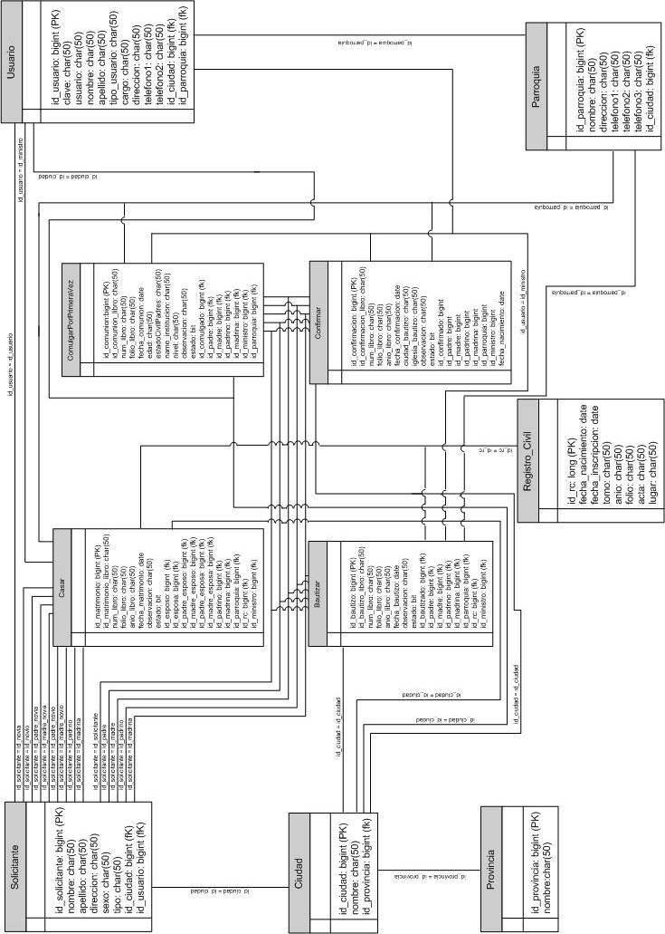

Navegación

Página Principal de Ingresos de Datos

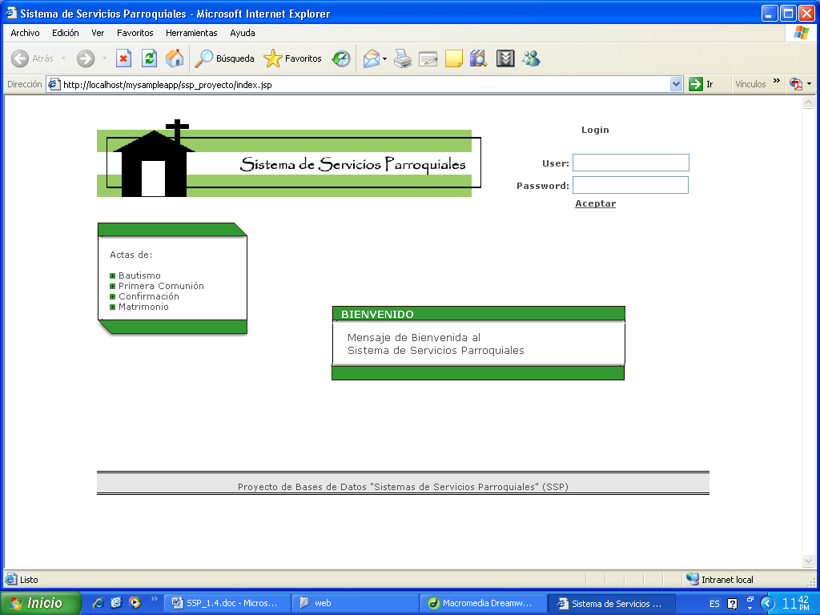

Ingreso de Acta de Bautismo
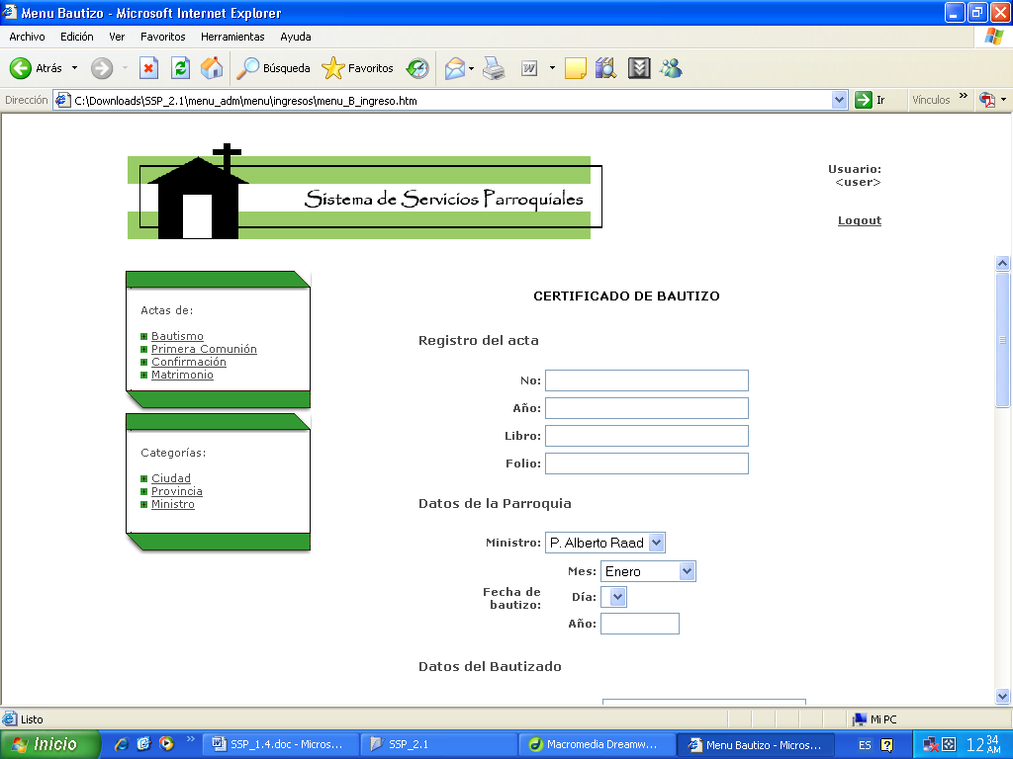
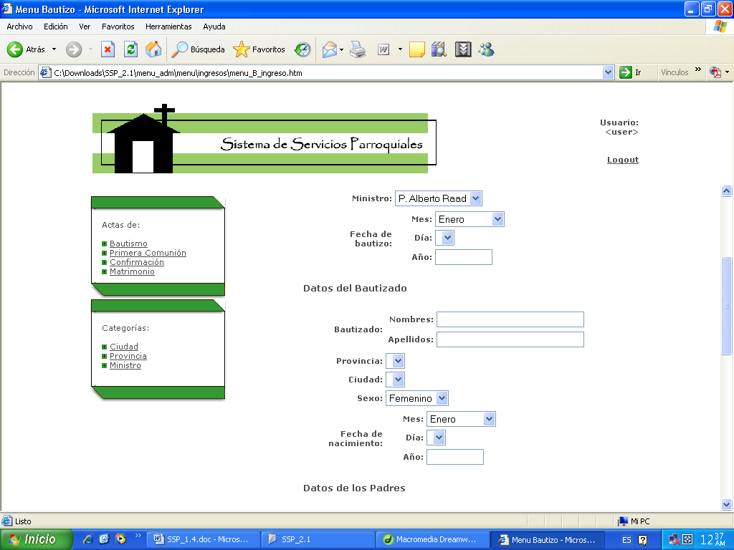
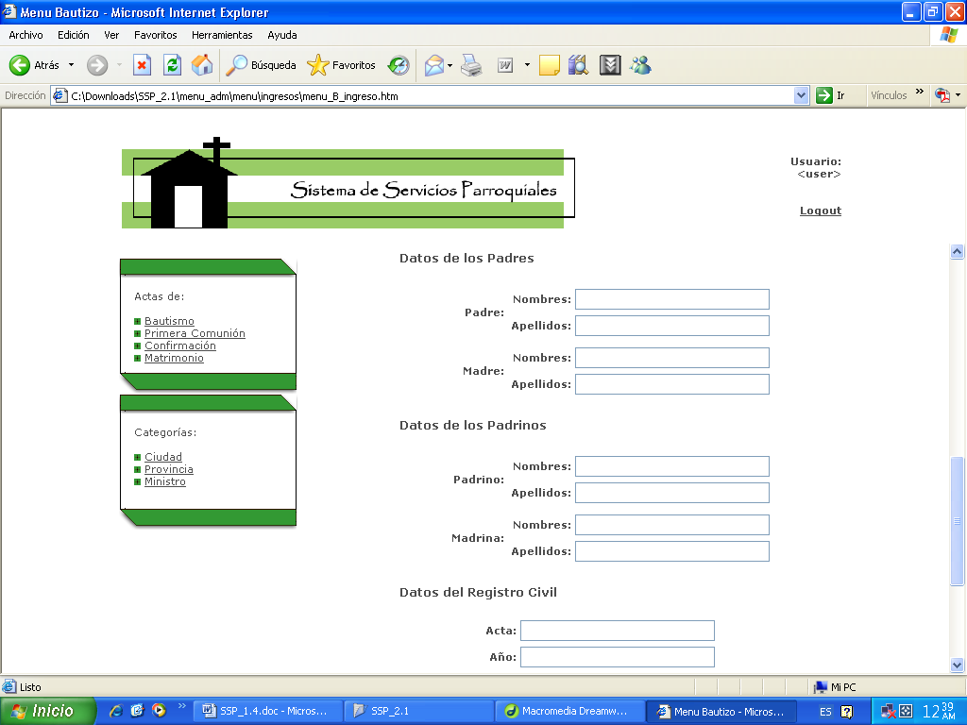
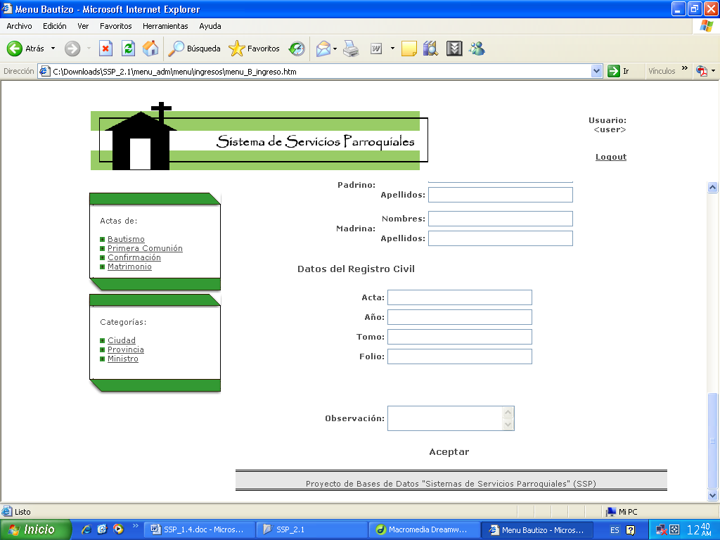

Ingreso de Acta de Primera Comunión
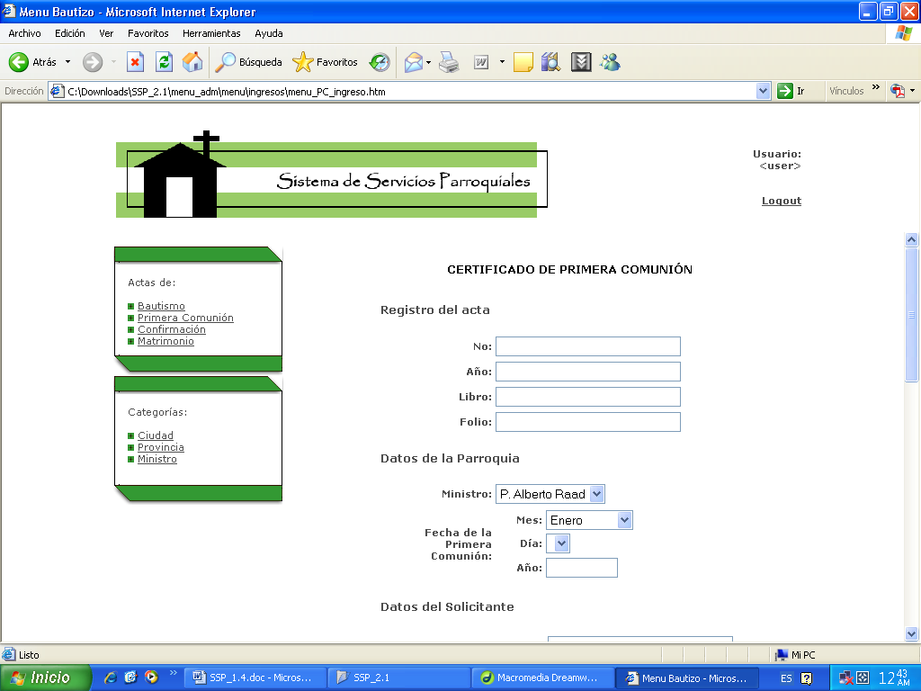
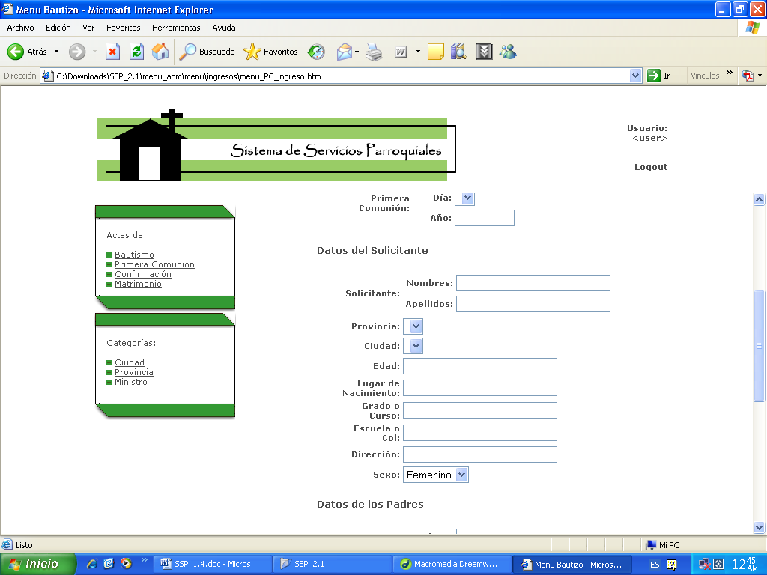
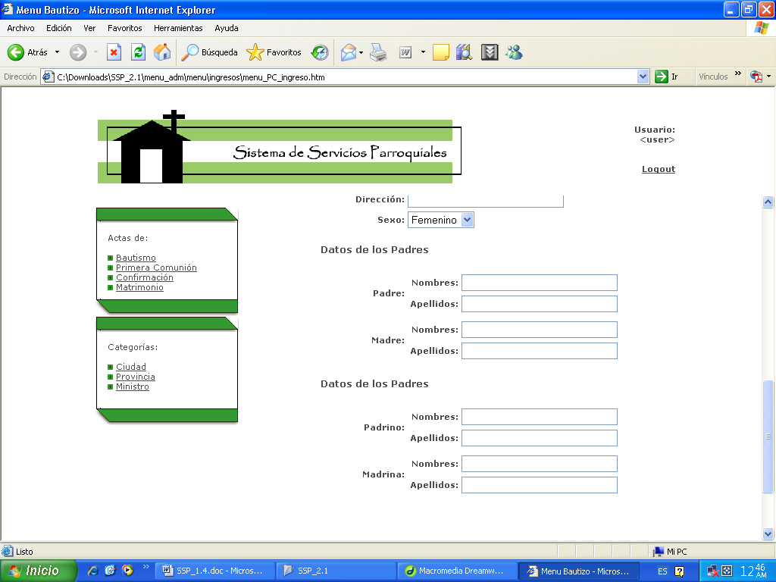
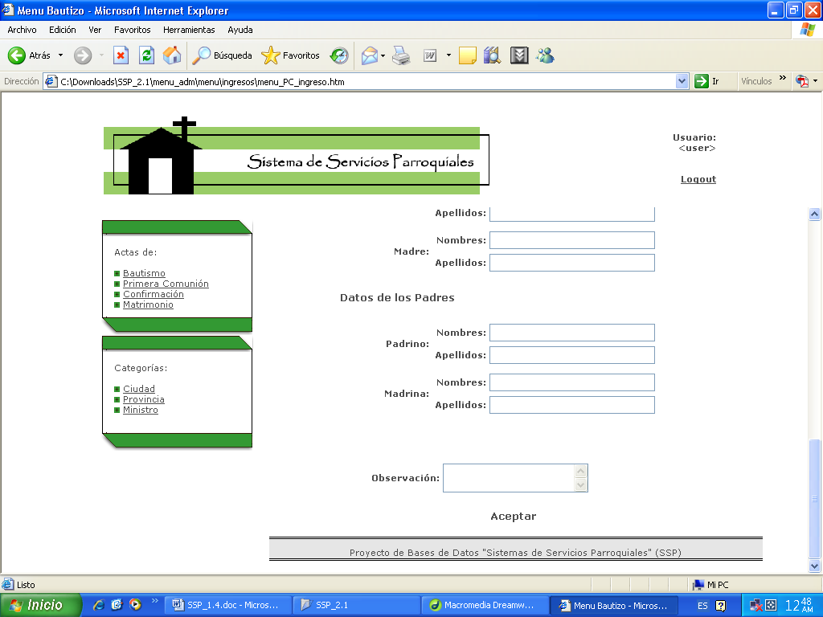

Ingreso de Acta de Confirmación
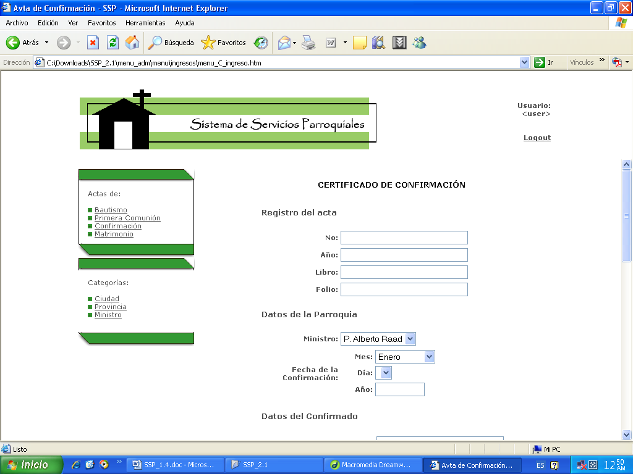
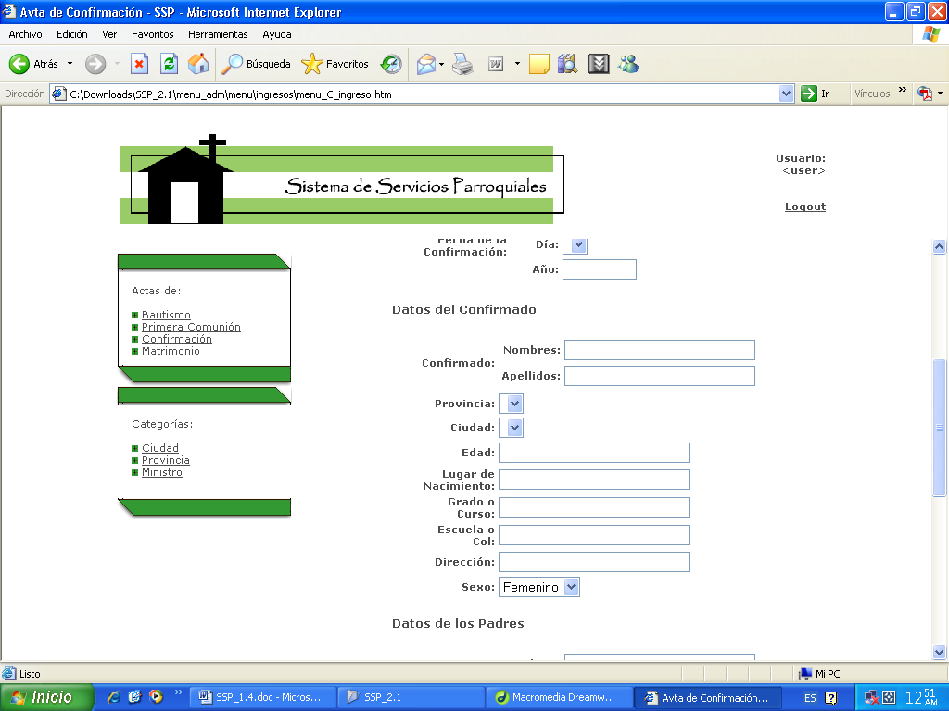
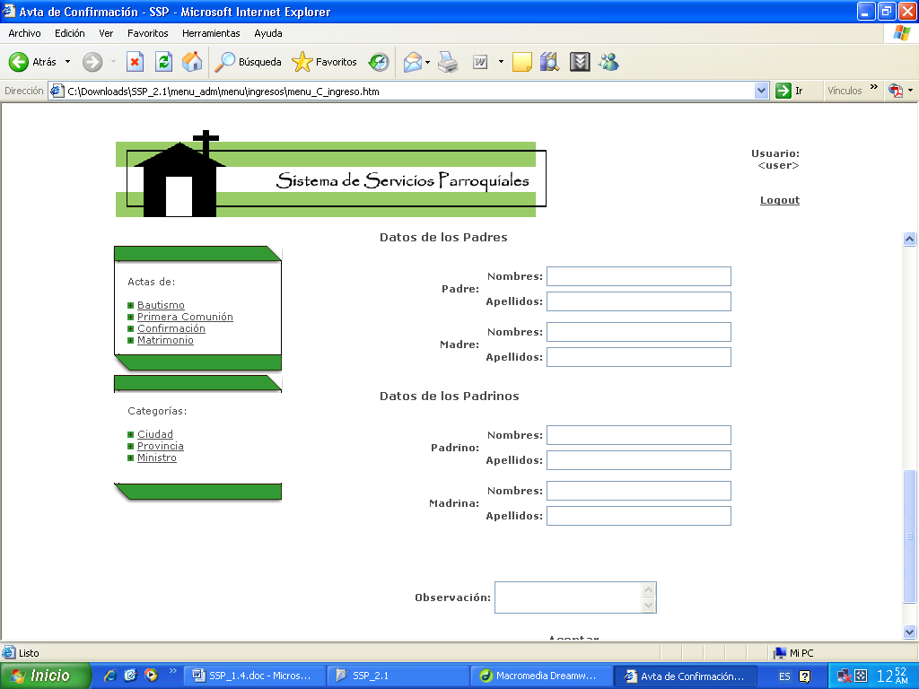
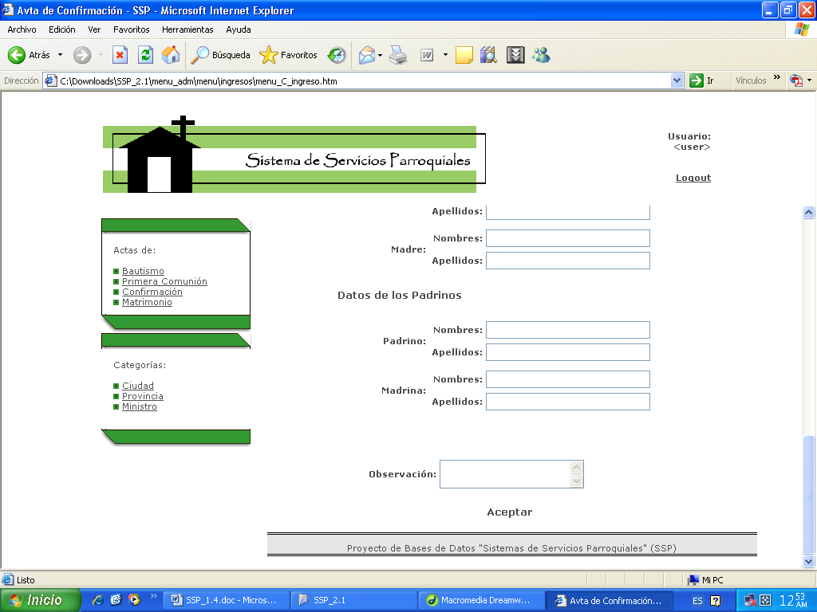

Ingreso de Acta de Matrimonio
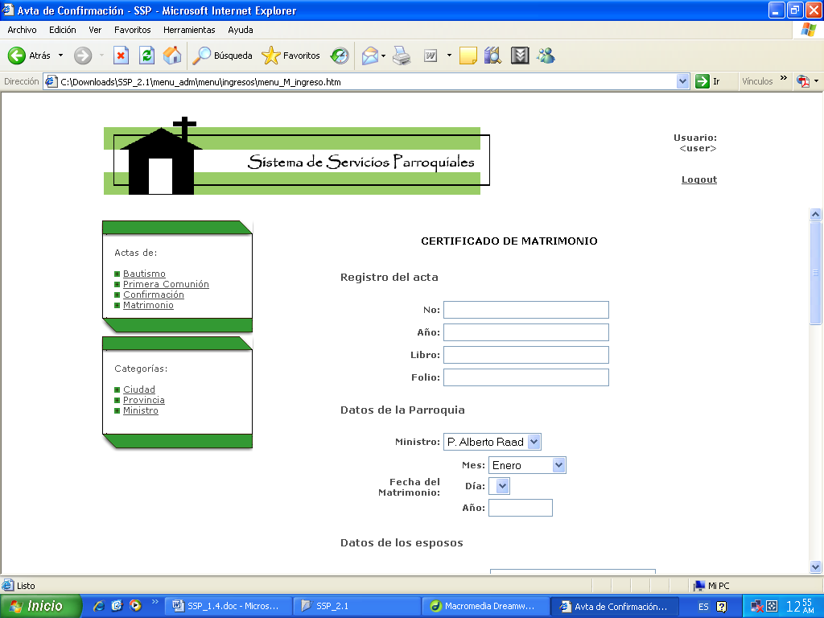
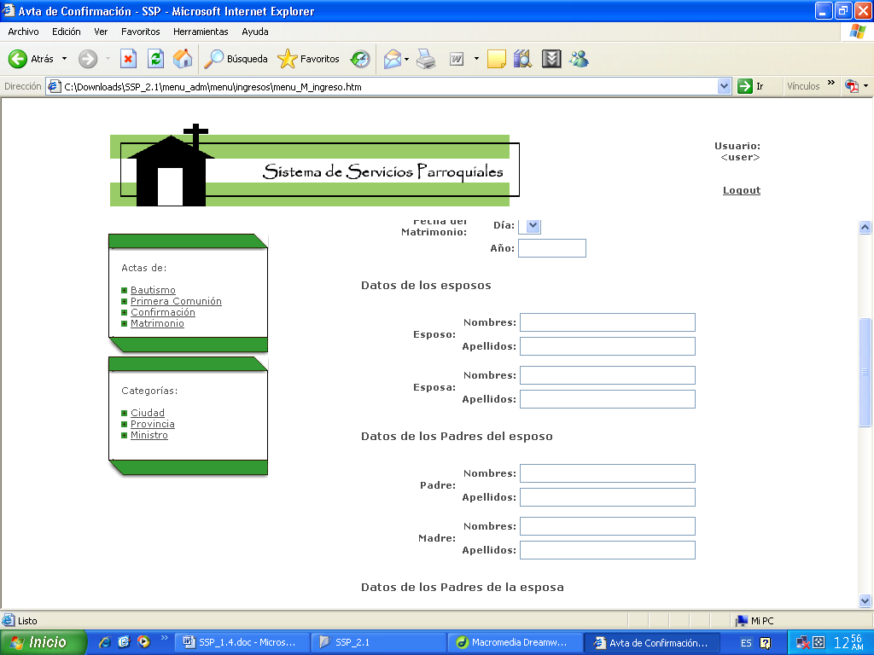
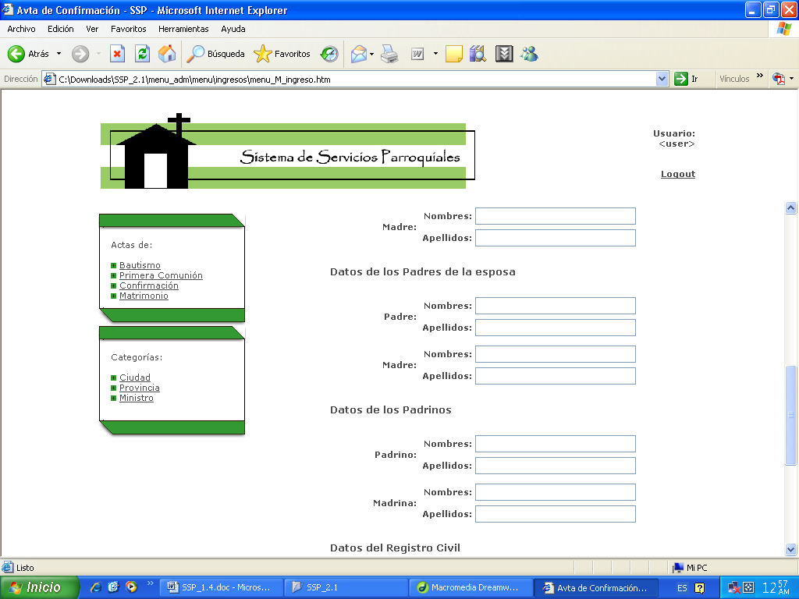
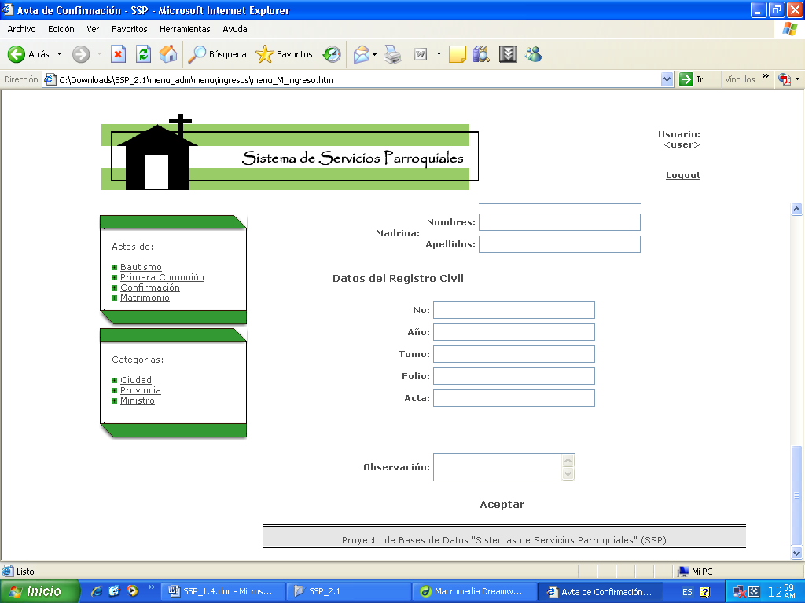

Consulta de Bautizo
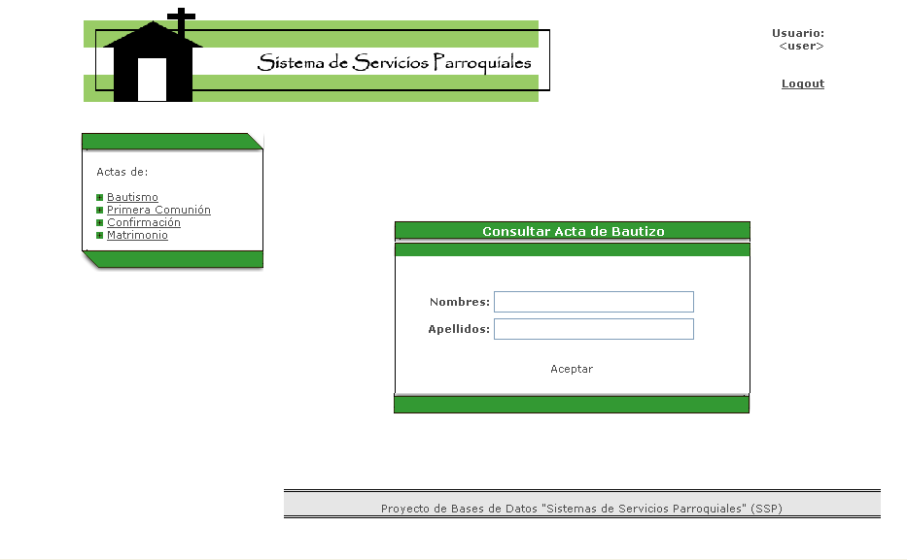

Consulta de Primera Comunión
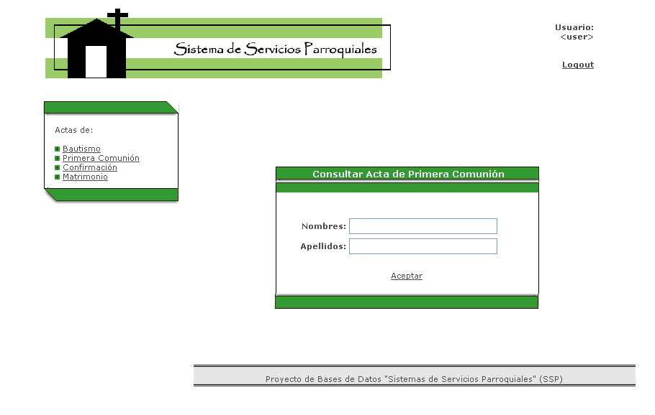

Consulta de Confirmación

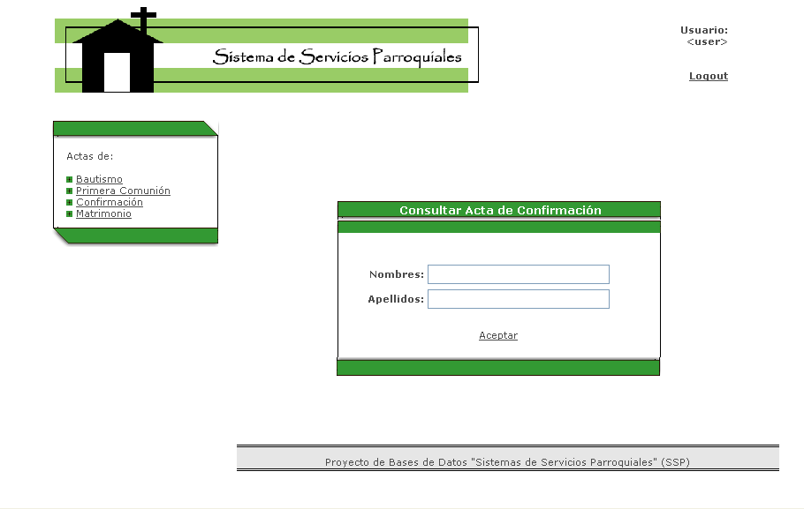

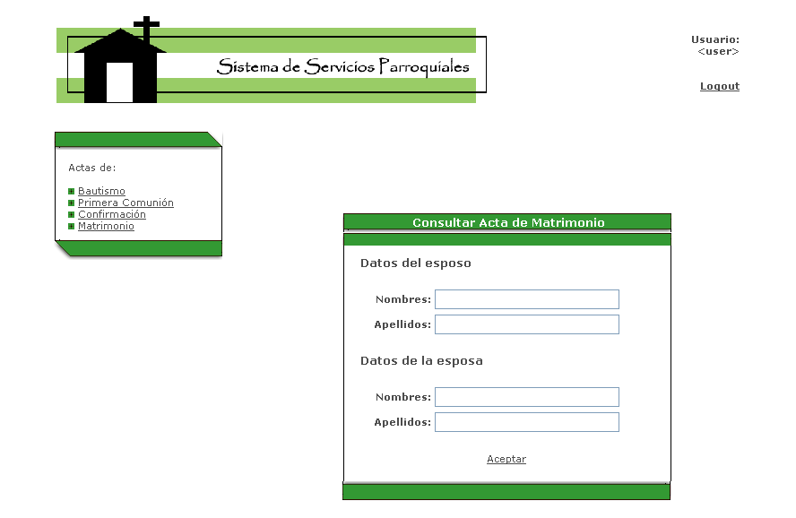
Consulta de Matrimonio

Modificar Bautizo
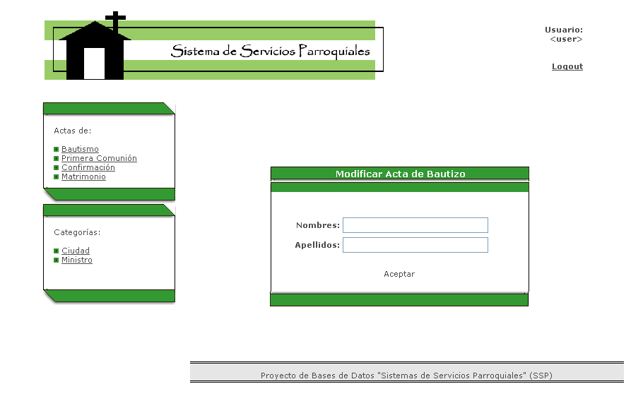

Modificar Primera Comunión
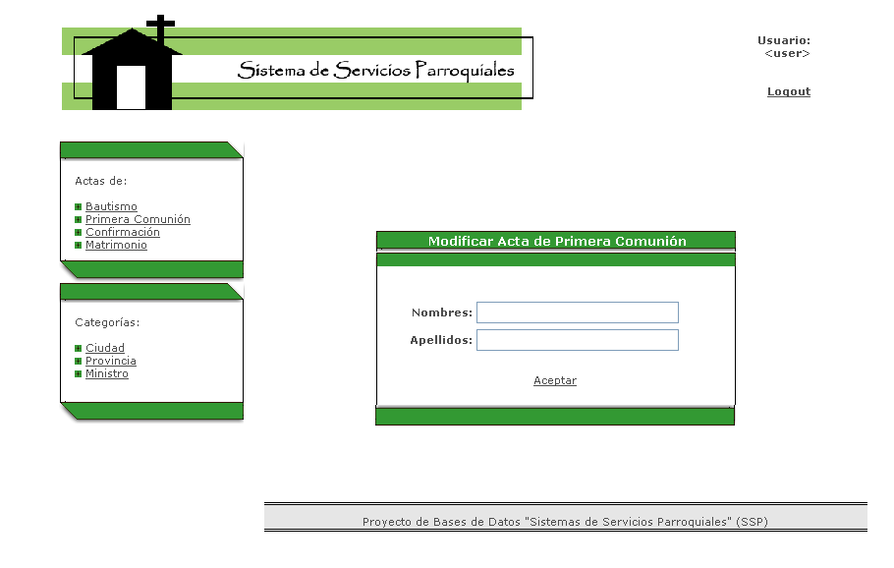

Modificar Confirmación

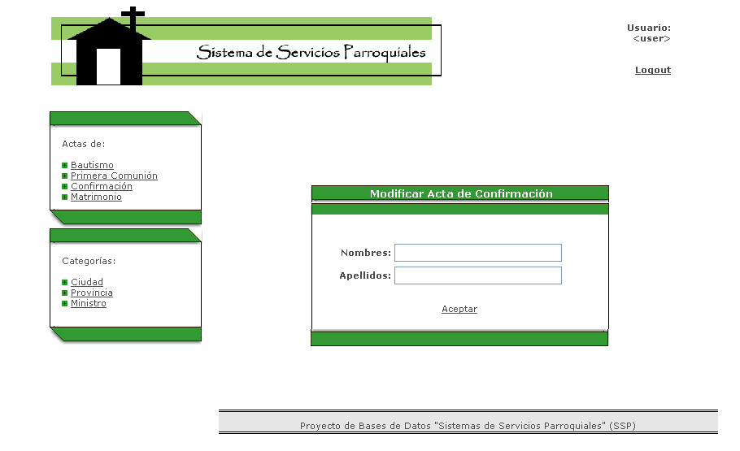

Modificar Matrimonio
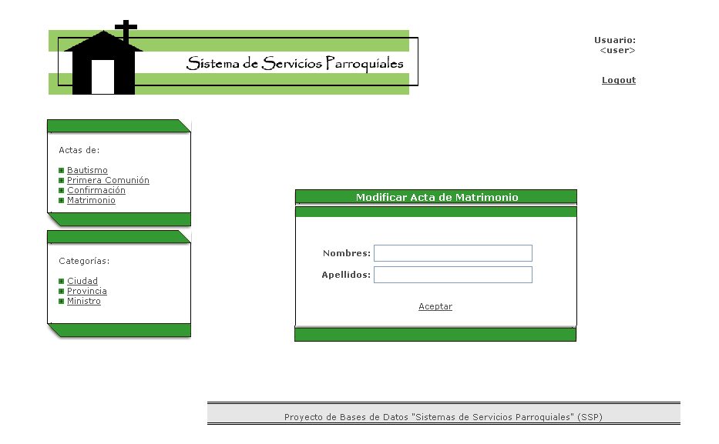

Anular Bautizo

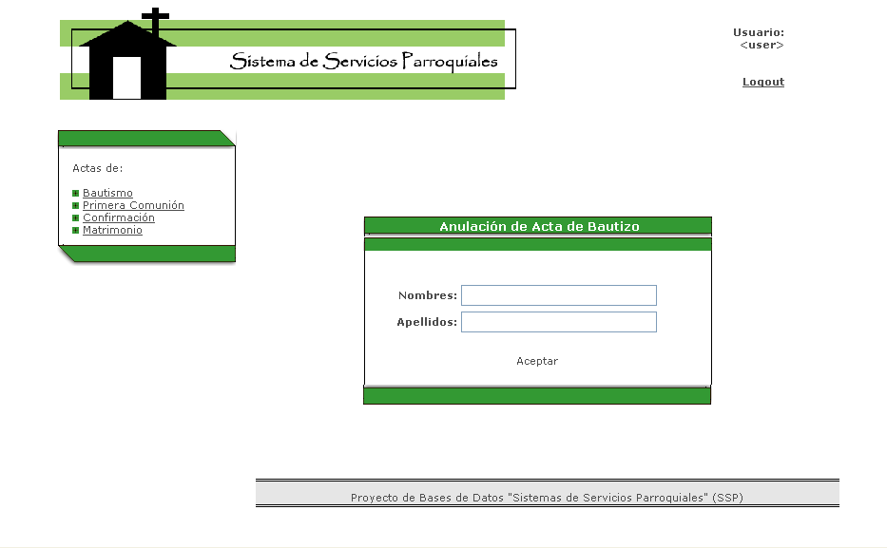

Anular Primera Comunión

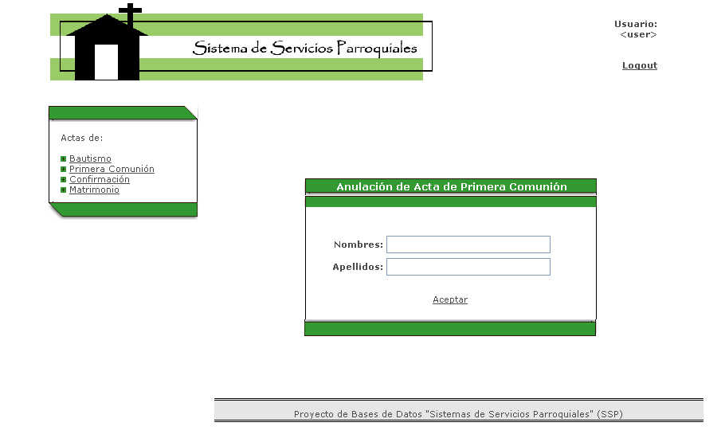

Anular Confirmación
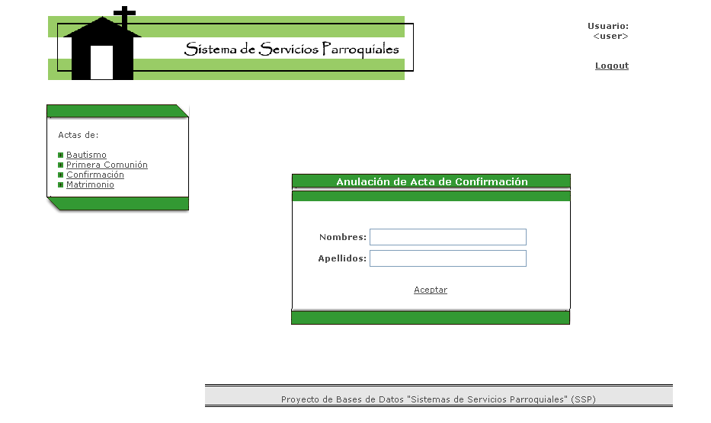

Anular Matrimonio
